**Escuela Normal de Educación Preescolar**

Licenciatura en Educación Preescolar

Ciclo escolar 2020-2021



**Curso:** Artes visuales

**Maestro:** Silvia Erika Sagahón Solís

**Alumna:** Aneth Giselle Saavedra Salais

**Número de lista:** 17 **Grupo:** 3°B

**Unidad de aprendizaje II. Los elementos básicos del lenguaje plástico y las técnicas y sistemas de representación plástico-visuales.**

**Actividad: Mi representación artística**

**Competencias a las que contribuye la unidad de aprendizaje**

**Competencias profesionales:**

* Detecta los procesos de aprendizaje de sus alumnos para favorecer su desarrollo cognitivo y socioemocional.
* Aplica el plan y programas de estudio para alcanzar los propósitos educativos y contribuir al pleno desenvolvimiento de las capacidades de sus alumnos.
* Diseña planeaciones aplicando sus conocimientos curriculares, psicopedagógicos, disciplinares, didácticos y tecnológicos para propiciar espacios de aprendizaje incluyentes que respondan a las necesidades de todos los alumnos en el marco del plan y programas de estudio.
* Emplea la evaluación para intervenir en los diferentes ámbitos y momentos de la tarea educativa para mejorar los aprendizajes de sus alumnos.
* Integra recursos de la investigación educativa para enriquecer su práctica profesional, expresando su interés por el conocimiento, la ciencia y la mejora de la educación.

**Fecha:** 16 de mayo 2021

**Collage**

Es una técnica artística que consiste en componer un dibujo o creación pegando diversos pedazos y fragmentos de diferentes materiales en una superficie cualquiera.

En el preescolar los niños se divertirán enormemente realizando sus collages, recortando y pegando piezas e imágenes. Sin duda una forma muy original de potenciar la creatividad e imaginación de los niños y, lo mejor de todo, es que se pueden usar materiales reciclados, como recortes de revistas o periódicos para dar lugar a auténticas obras de arte.

Los materiales esenciales para ponerse manos a la obra es pegamento y tijeras, además de las revistas, periódicos, folletos publicitarios, etc. Todo lo que tengas en casa. De esta forma, los pequeños podrán recortar aquellas fotografías, dibujos o ilustraciones que más les gusten y podrán pegarlas en la cartulina.

También necesitamos una superficie sobre la que pegar los recortes y crear nuestro collage. Lo mejor es una cartulina, ya que podemos jugar con los diferentes tamaños y colores. Cuanto más grande, más espacio tendrán los pequeños para echar a volar su imaginación.

Esta actividad se puede realizar en 35 minutos, dependiendo de las habilidades de los alumnos para recortar. Esto se puede realizar en el piso y por mesas de trabajo.

La temática del collage puede variar dependiendo de la situación didáctica que se este abordando con los alumnos. Por ejemplo: Oficios y profesiones, basura orgánica e inorgánica, animales de la selva, del mar, etc.

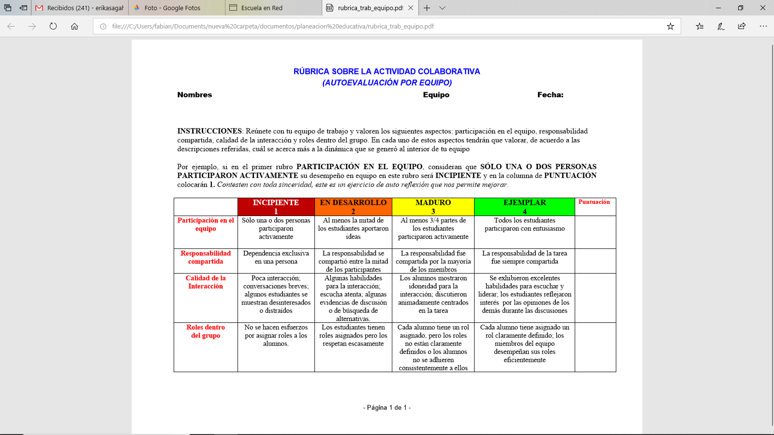

4

4

4

4